脱出！ショッピングセンター！！「作業報告書」

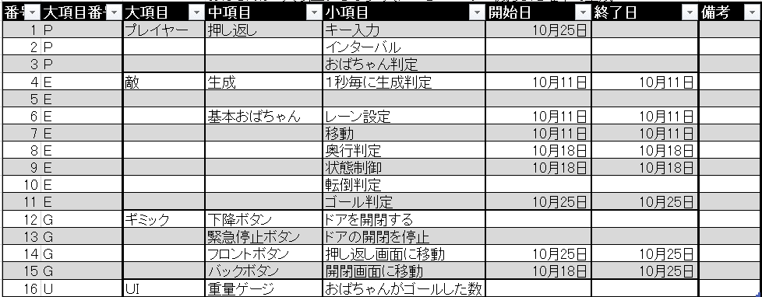タスク表より

▼プレイヤー関連

＠現在ここ

＠キー入力中で数値の変換を作成中

▼敵関連

＠生成の管理が気になった為デバッグの為にゴール判定をつけ、敵を条件で消させた

▼ギミック

＠画面切り替えの作成が終了、その他はプレイヤー処理後に作成をする予定

▼ＵＩ

＠未着手

＠おばちゃんの最後のタスクと同時に始める予定